

  Firma:  Arbeitsbereich:  Verantwortlich:  Unterschrift |  | Betriebsanweisung  GEM. § 14 GEFSTOFFV  Diese Muster-Betriebsanweisung muss  vor Verwendung an die tatsächlichen  Betriebsverhältnisse angepasst werden.  Arbeitsplatz:  Tätigkeit: Reinigen von  3D Werkstücken im Washer | Stand:  B246

Gefahrstoffbezeichnung

Additive Fertigung – Isopropanol als Lösemittel im Washer, Produkt:

Gefahren für Mensch und Umwelt
 | 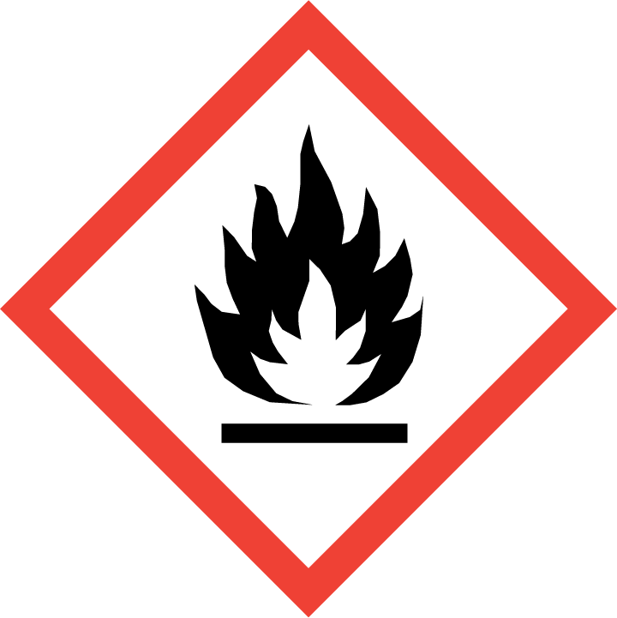  ‒ Flüssigkeit und Dampf leicht entzündbar (Flammpunkt 12 °C).  ‒ Bildung von explosionsfähigem Dampf-/Luft-Gemisch möglich.  ‒ Verursacht schwere Augenreizung.  ‒ Gesundheitsgefährdung durch Dämpfe  (z. B. Schläfrigkeit, Benommenheit).  Gefahr |  |  | 

Schutzmaßnahmen und Verhaltensregeln
     | ‒ Für sehr gute Be- und Entlüftung des Arbeitsraumes sorgen.  ‒ Schutzhandschuhe aus Nitrilkautschuk tragen (Bezeichnung/Farbe: ).  ‒ Behälter eindeutig und dauerhaft kennzeichnen und dicht geschlossen halten.  ‒ Maßnahmen gegen elektrostatische Aufladung treffen.  ‒ Beim Umfüllen oder Entleeren ist darauf zu achten, dass Behälter, Pumpen,  Trichter geerdet sind.  ‒ Von Zündquellen fernhalten (z. B. offenen Flammen und heißen Oberflächen) –  nicht rauchen.  ‒ Am Arbeitsplatz nur Menge für eine Arbeitsschicht aufbewahren, max. 20 kg.  ‒ Bei Spritzgefahr Schutzbrille mit Seitenschutz verwenden.  ‒ Bei der Arbeit nicht essen, trinken, rauchen. |  |  |   

Verhalten im Gefahrfall
Geeignete Löschmittel: Wassernebel, alkoholbeständiger Schaum, Trockenlöschpulver, CO₂
‒ Wurde Produkt verschüttet, mit flüssigkeitsbindendem Material (z. B. unbrennbares
Aufsaugmaterial wie Sand, Kieselgur, Erde) aufnehmen.
‒ Schaltfunken vermeiden und gut lüften.
‒ Nicht in die Kanalisation gelangen lassen (Explosionsgefahr).
Notruf 112

Erste Hilfe
 | Hautkontakt: Mit Wasser abwaschen und abspülen.  Augenkontakt: Augenlider geöffnet halten und mindestens 10 Minuten lang reichlich  mit sauberem, fließendem Wasser spülen. Bei Augenreizung einen Augenarzt aufsuchen.  Verschlucken: Mund ausspülen. Erbrechen vermeiden. Bei Unwohlsein Arzt anrufen.  Einatmen: Für Frischluftzufuhr sorgen. Ggfs. Arzt hinzuziehen.  Kleiderkontakt: Kontaminierte Kleidung ausziehen und vor Wiederbenutzung waschen oder  trocknen lassen.  Ersthelfer Telefon:

Sachgerechte Entsorgung
‒ Nicht in die Kanalisation oder Gewässer gelangen lassen.
‒ Gebrauchte Putztücher dürfen nur in die dafür vorgesehenen dicht schließenden, nicht brennbaren
Behälter (Farbe: ) gefüllt werden. Diese Behälter sind geschlossen zu halten und täglich in die Sammelbehälter an einem gut gelüfteten Ort außerhalb des Labors zu entleeren.
Datum: Unterschrift:

